Музыка (12.05)

https://www.youtube.com/watch?v=AmGoTWGklUo

Развитие речи (13.05)
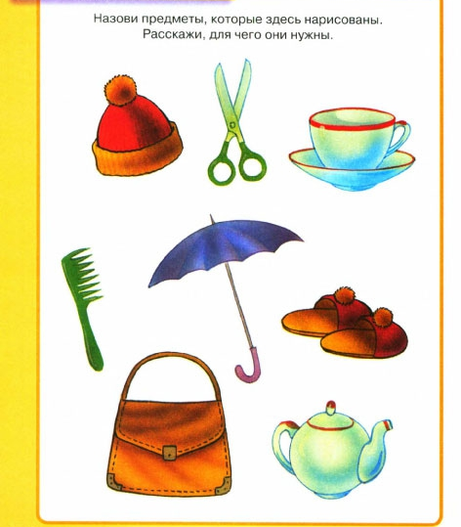

Математика (14.05)
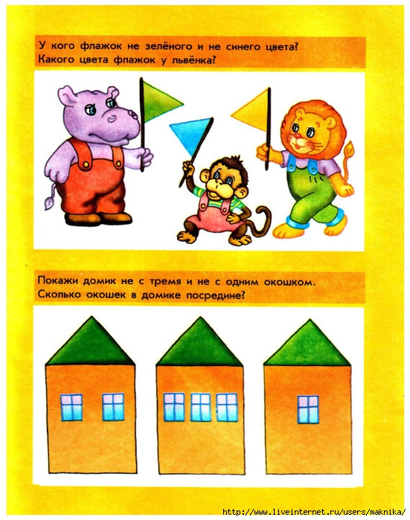

Лепка (15.05)
Лепим угощения для игрушек
Бублик и крендель. Сначала катаем колбаску. Чтобы слепить бублик, соединяем концы колбаски друг с другом, в случае кренделя – концы слегка перекрещиваем.
Конфеты. Раскатываем небольшую пластилиновую колбаску, по краям прикрепляем маленькие шарики.
Пирожок. Сначала катаем большой колобок, затем его расплющиваем. Получившуюся лепешку складываем вдвое, края защипываем.
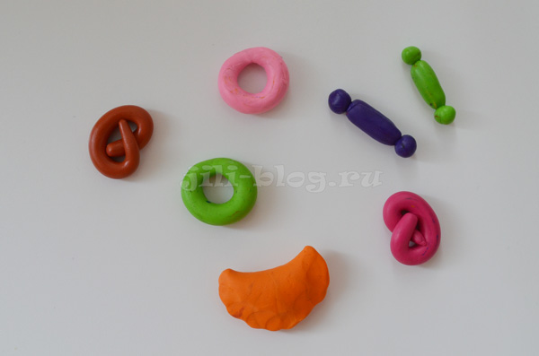

Физкультура
https://www.youtube.com/watch?v=7ELMG_9fVeY

